

WebService Consultar Pagamentos por Anos
O WebService recebe apenas requisições do tipo POST, e os parâmetros descritos a seguir no payload abaixo.Ele espera os seguintes Parâmetros:
- matricula, Inteiro que representa o código do imóvel na base. - ano, inteiro que representa o ano com quatro dígitos - pagination, Página opcional para casos com mais de 6 anos de atrasos registrados.
\\ ===== Exemplo de Requisição para o Sistema =====
Com as seguintes informações:
IP | 192.168.64.111
Matricula | 12345
ano | 2023
Pagination | 1

A Requisição Seria
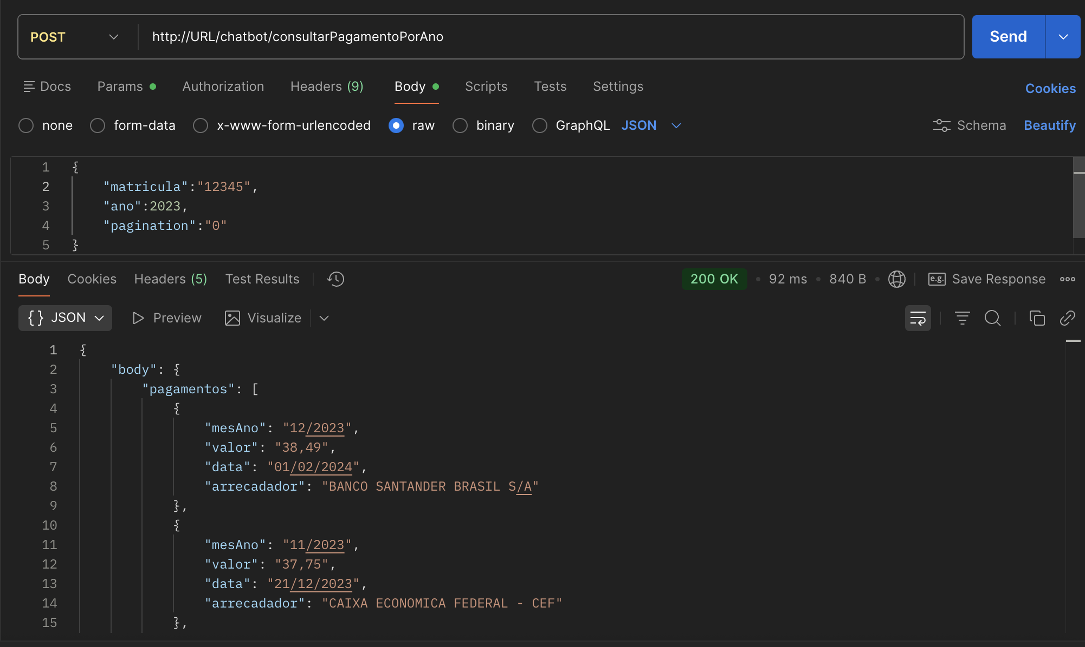

Retorno em Caso de Erro
{
"error": (Integer) Código de erro da requisição,
"msg": (String) Mensagem indicando o que houve, ou vazio em caso de erro 500,
"qtd": (Integer) sempre valor 0
}
Exemplo:
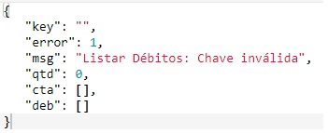
Clique AQUI para acessar outros serviços com os detalhes técnicos das integrações.

